**Fecha**: 21/12/17

PGPI G2.1.3

GIRALDO RUIZ, JOSÉ

CAMERO RUIZ, ELENA

CANSINO SUAREZ, JUAN CARLOS

CASTUERA GARCÍA, JULIO MANUEL

GRÁFICAS BURNDOWN

Gráficas de sprint burndown y product burndown

ÍNDICE

Historial de versiones 3

Product Burndown 4

Sprint Burndown 5

• Iteración 1 6

• Iteración 2 7

• Iteración 3 8

• Iteración 4 9

# Historial de versiones

|  |  |  |  |
| --- | --- | --- | --- |
| **VERSIÓN** | **AUTOR** | **CAMBIOS** | **FECHA** |
| 1.0 | Elena Camero Ruiz | Versión Inicial | 21/12/2017 |

# Product Burndown

Product Burndown de las 4 iteraciones:

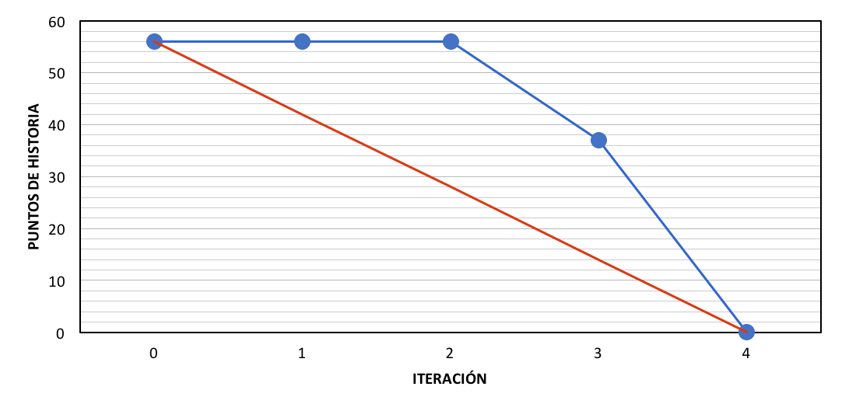

# Sprint Burndown

A continuación se muestras las gráficas de sprint burndown de las 4 iteraciones del proyecto:

## **Iteración 1**

No se realizaron gráficas en el primer sprint puesto que aún no se habían establecido las historias de usuario.

## **Iteración 2**

En el 2º sprint se estableció el Product Backlog pero aún no se resolvieron ninguno de los requisitos del cliente.

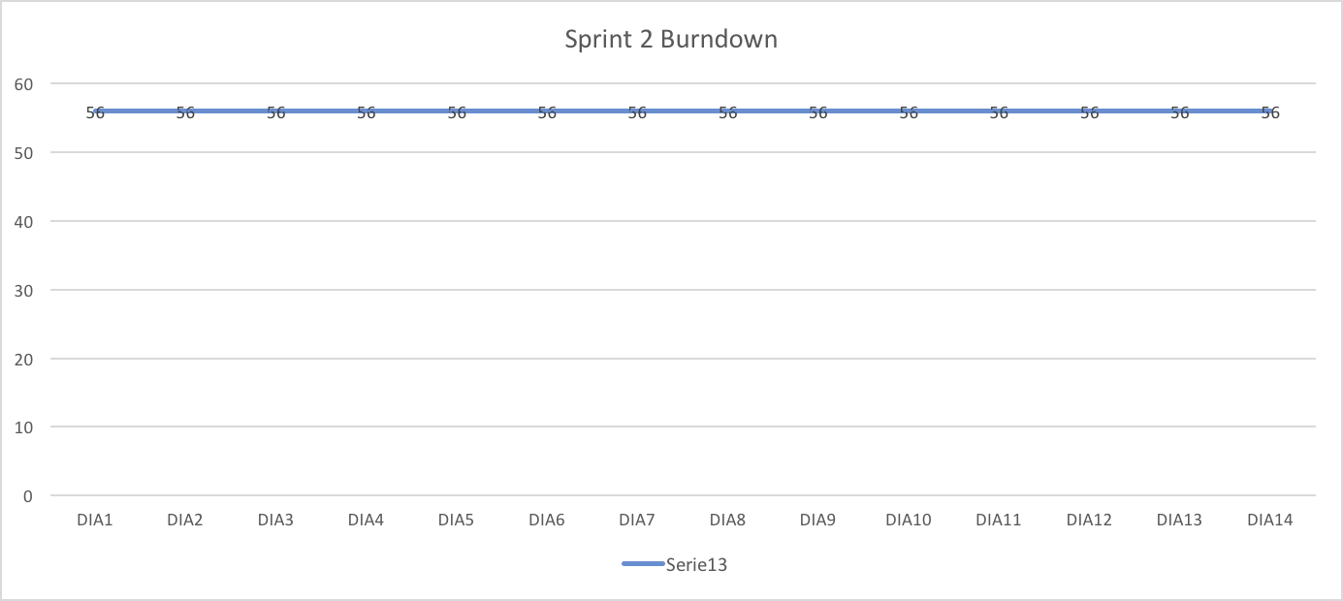

## **Iteración 3**

En el 3º sprint se resolvieron 19 puntos de los 56 totales.

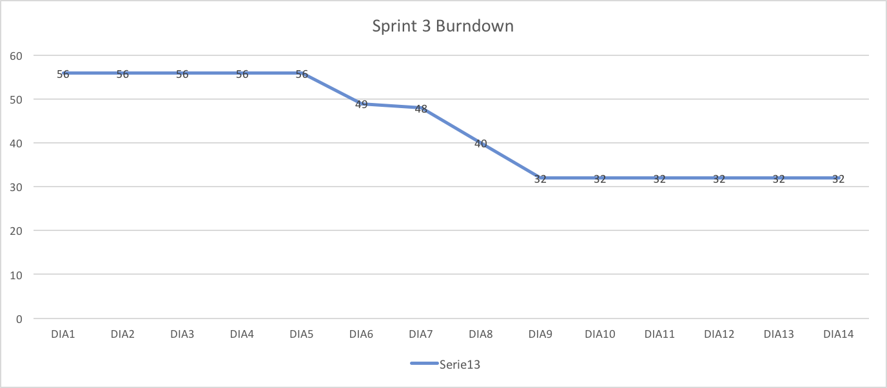

## **Iteración 4**

En el último sprint se resolvieron los 47 puntos restantes.

